|  |  |
| --- | --- |
| **자료 배포** | 2014. 04. 15 |
| **보도 요청** | 배포 이후 |
| **문의 전화** | 박찬하팀장T: 02 410 9054 M: 010 8033 1290 Email: [chpark@hanmi.co.kr](mailto:chpark@hanmi.co.kr)  한승우과장T: 02 410 9056 M: 010 4272 1879 Email: [yamaha47@hanmi.co.kr](mailto:yamaha47@hanmi.co.kr)  장은령사원T: 02 410 0411 M: 010 7372 2451 Email: [jer2451@hanmi.co.kr](mailto:jer2451@hanmi.co.kr) |

**한미약품, 스타틴계열 고지혈증치료제 라인업 강화**

**수바스트(로수바스타틴), 스타틴 유일 죽상동맥경화증 진행 지연 적응증**

**뉴바스트·토바스트·심바스트·심바스트CR 등 환자별 맞춤처방 가능**

**(아토르바스타틴) (심바스타틴)**

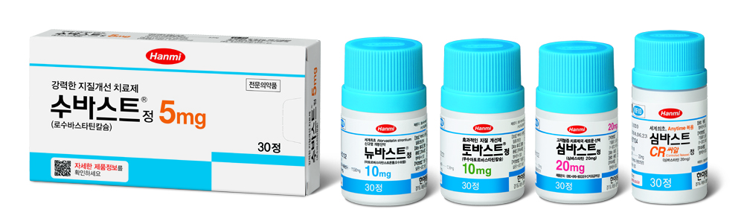

한미약품이 스타틴계열 고지혈증치료제 라인업을 강화했다.

한미약품(대표이사 이관순)은 최근 로수바스타틴 성분의 ‘수바스트’를 출시해 총 5품목의 스타틴계열 고지혈증치료제를 보유하게 됐다.

먼저, 수바스트는 로수바스타틴 성분의 고지혈증치료제로, 스타틴계열 지질개선제 중 유일하게 죽상동맥경화증 진행 지연 적응증을 보유하고 있다.

또한, 임상결과에서 기타 스타틴 제제 대비 우수한 LDL-C(저밀도 콜레스테롤) 감소 및 HDL-C(고밀도 콜레스테롤) 증가 효과를 나타냈으며, 뇌졸중·심근경색 등 심뇌혈관질환 예방에도 효과적인 것으로 나타났다.

뉴바스트와 토바스트는 아토르바스타틴 성분의 고지혈증치료제이다. 특히 뉴바스트는 기존 아토르바스타틴의 염기인 칼슘염을 스트론튬염으로 변경한 개량신약으로, 용해도가 2배 이상 증가돼 아토르바스타틴 용출이 유리하다. 두 제품은 우수한 지질 개선 효과를 바탕으로 연매출 100억대를 기록하고 있다.

심바스타틴 성분으로는 심바스트와 심바스트CR이 있다. 특히 2009년 출시된 심바스트CR은 심바스타틴의 세계 첫 서방형제제로, 한미약품의 독자기술이 적용됐다.

24시간 동안 혈중농도가 일정하게 유지되면서 지질 수치를 효과적으로 개선했고, 체내 반감기도 2시간인 기존 심바스타틴에 비해 6배 이상 긴 13시간까지 유지돼 하루 중 아무때나 복용가능한 것이 특징이다.

또한, 24시간 동안 일정한 속도로 약물을 방출함으로써 기존 제제의 부작용인 간독성과 근질환 발생률을 낮췄다.

한미약품 관계자는 “뉴바스트, 토바스트, 심바스트, 심바스트CR에 이어 수바스트도 저렴한 약가에 출시해 장기복용 해야하는 환자들의 경제적 부담을 대폭 낮췄다”며 “앞으로도 경제적이고 효과적인 제품으로 고지혈증 환자들의 처방 활성화를 위해 노력하겠다“고 밝혔다.

**|참고|**

**죽상동맥경화증** : 혈관 내막에 콜레스테롤 침착 및 내피세포가 증식해 혈관 안 주변에 지방질이 축적되는 질환

**<끝>**